《数据库原理》练习（B）
一、单项选择题（共30分，每小题2分。把最恰当的答案题号填入括号内）
1．下面列出的条目中，（ D ）是数据库系统的组成成员。
Ⅰ.操作系统 Ⅱ.数据库管理系统 Ⅲ.用户 Ⅳ.数据库管理员 Ⅴ.数据库
A、Ⅱ、Ⅲ、Ⅳ和Ⅴ B、Ⅱ、Ⅳ和Ⅴ C、Ⅰ、Ⅱ、Ⅳ和Ⅴ D、都是
2．在下面列出的数据模型中，（ D ）是概念数据模型。
A、关系模型 B、层资模型 C、网状模型 D、实体—联系模型
3．在关系数据库中，表（table）是三级模式结构中的（ A ）。
A、外模式 B、模式 C、存储模式 D、内模式
4．设关系R和关系S的元数（目）分别是3和4，关系T是R与S的广义笛卡尔积，即：T=R×S，则关系T的元数是（ A ）。 A、7 B、9 C、12 D、16
5．设有关系R（A，B，C）和S（C，D）。与SQL语句select A,B,D from R,S where R.C=S.C等价的关系代数表达式是（ B ）。
A、σ_{R.C=S.C}(π_{A,B,D}(R×S)) B、π_{A,B,D}(σ_{R.C= S.C}(R×S)) C、σ_{R.C=S.C}((π_{A,B} R)×(π_{D}S)) D、σ_{R.C=S.C}(π_{D}((π_{A,B}R)×S)
6．嵌入式SQL实现时，采用预处理方式是（ C ）。
A、把SQL语句和宿主语言语句区分开来 B、为SQL语句加前缀标识和结束标志
C、识别出SQL语句，并处理成函数调用形式 D、把SQL语句编译成二进制码
7．关系模式R中的属性全是主属性，则R的最高范式必定是（ D ）。
A、1NF B、2NF C、3NF D、BCNF
8．设有关系模式R（A，B，C，D），其数据依赖集：F＝{（A，B）→C，C→D}，则关系模式R的规范化程度最高达到（ B ）。 A、1NF B、2NF C、3NF D、BCNF
9．关系数据库的规范化理论主要解决的问题是（ A ）。
A、如何构造合适的数据逻辑结构 B、如何构造合适的数据物理结构
C、如何构造合适的应用程序界面 D、如何控制不同用户的数据操作权限
10．从ER图导出关系模型时，如果实体间的联系是M:N的，下列说法中正确的是（ C ）。
A、将N方码和联系的属性纳入M方的属性中 B、将M方码和联系的属性纳入N方的属性中
C、增加一个关系表示联系，其中纳入M方和N方的码 D、在M方属性和N方属性中均增加一个表示级别的属性
11．在关系数据库设计中，设计关系模式是数据库设计中（ A ）阶段的任务。
A、逻辑设计阶段 B、概念设计阶段 C、物理设计阶段 D、需求分析阶段
12．数据库恢复的基础是利用转储的冗余数据。这些转储的冗余数据包括（ C ）。
A、数据字典、应用程序、数据库后备副本 B、数据字典、应用程序、审计档案
C、日志文件、数据库后备副本 D、数据字典、应用程序、日志文件
13．一个事务的执行，要么全部完成，要么全部不做，一个事务中对数据库的所有操作都是一个不可分割的操作序列的特性是（ A ）。 A、原子性 B、一致性 C、独立性 D、持久性
14．下列不属于并发操作带来的问题是（ C ）。 A、丢失修改 B、不可重复读 C、死锁 D、脏读
15．设事务T1和T2，对数据库中的数据A进行操作，可能有如下几种情况，请问哪一种不会发生冲突操作（ D ）。
A、T1正在写A，T2要读A B、T1正在写A，T2也要写A
C、T1正在读A，T2要写A D、T1正在读A，T2也要读A
二、填空题（共20分，每空格2分）
1．数据库的三级模式结构是对 数据 的三个抽象级别。
2．关系的并、差、交操作，要求两个关系具有 相同的关系模式或相同的结构 。
3．等式R⋈S=R×S成立的条件是 R,S没有公共属性 。
4．SQL中，外模式一级数据结构的基本单位 视图 。
5．嵌入式SQL的预处理方式，是指预处理程序先对源程序进行扫描，识别出SQL语句，并处理成宿主语言的 函数调用 形式。
6．关系模式的操作异常问题往往是由 数据冗余 引起的。
7．逻辑设计的主要工作是 把概念模式转换为DBMS能处理的模式 。
8．数据库恢复的基本原则是 荣誉 。
9．判断一个并发调度是否正确，可以用 可串行化 概念来解决。
10．ODBC中，驱动程序管理器的作用是为应用程序调用和加载 数据库驱动程序 。

三、简答题（共40分）
1、为什么要进行关系模式的分解？分解的依据是什么？分解有什么优缺点？（6分）

由于数据之间存在着联系和约束，在关系模式的关系中可能会存在数据冗余和操作异常现象，
因此需要进行关系模式的分解，以消除冗余和异常现象。
分解的依据是数据依赖和范式。
分解的优点是消除冗余和异常，缺点是做查询操作，需做连接操作，增加了查询时间。

2、数据库设计的任务是什么？数据库设计过程包括几个主要阶段？哪些阶段独立于数据库管理系统？哪些阶段依赖于数据库管理系统（6分）

数据库设计的基本任务是：根据一个单位的信息需求，处理需求和数据库的支撑环境（包括数
据库管理系统、操作系统和硬件等），设计出数据库模式（包括概念模式、逻辑模式、外模式和内
模式等）以及应用程序。
数据库设计可分为 4 个主要阶段：需求分析、概念设计、逻辑设计和物理设计。
需求分析和概念设计独立于数据库管理系统。
逻辑设计和物理设计依赖于数据库管理系统。

3、关系模式如下：
商品P(PNO, PN, COLOR, PRICE)
商店S(SNO，SN，CITY)
销售SP(PNO, SNO, QTY)
试用SQL语句写出如下操作。（8分）
（1）查询销售商品“TV”的商店名SN。（2分）

select s.sn from s,sp,p where s.sno=sp.sno and p.pno=sp.pno and
p.pn=’TV’;

（2）查询与商品“TV”颜色相同的商品名PN。（2分）

select p.pn from p,p as px where p.color=px.color and px.pn=’TV’;

（3）查询至少销售商品P1、P2（商品名）两种商品的商店名SN。（2分）

select sn from s where sno in (select sno from sp where pno=’P1’) and
sno in (select sno from sp where pno=’P2’);
或：select sn from s,sp as x,sp as y where s.sno=x.sno and x.sno=y.sno and
x.pno=’P1’ and y.pno=’P2’;

（4）所有商店都销售的商品的商品号PNO。（2分）

select pno from sp group by pno having count(*)=(select count(*) from s);

4、关系模式如下：
学生STUDENT(SNO, SNAME, SSEX, SAGE, SDEPT)
按嵌入式SQL的格式(宿主语言为C)插入任意一个学生的学号、姓名和年龄。（6分）

5、T1、T2两个事务若按如下顺序执行有何问题？如何实现并发控制？（6分）
T1 | T2
(1)A=20
(2)A=A-10
(3)写回A=10
(4) | 读A=10
(5)ROLLBACK
(6)恢复A=20

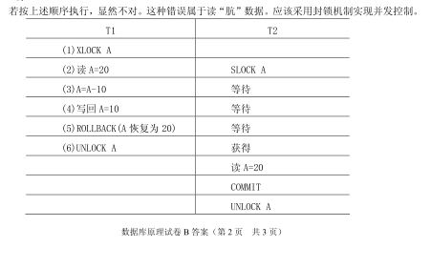

6、本题8分。
设有一个记录各个球队队员每场比赛进球数的关系模式：
R(队员编号，比赛场次，进球数，球队名，队长名)
如果规定每个队员只能属于一个球队，每个球队只有一个队长。
（1）试写出关系模式R的基本FD（函数依赖）和关键码。
（2）说明R不是2NF的理由，并把R分解成2NF。
（3）进而把R分解成3NF，并说明理由。

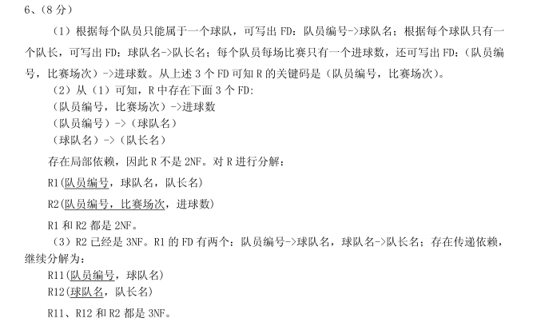

四、设计题（共10分）
设某商业集团公司数据库中有三个实体集。一是“商品”实体集，属性有商品号、商品名、规格、单价等；二是“商店”实体集，属性有商店号、商店名、地址等；三是“供应商”实体集，属性有供应商编号、供应商名、地址等。
设供应商与商品之间存在“供应”联系，每个供应商可供应多种商品，每种商品可向多个供应商订购，每个供应商供应每种商品有个月供应量；商店与商品之间存在着“销售”联系，每个商店可销售多种商品，每种商品可在多个商品里销售，每个商店销售每种商品有个月计划数。
（1）试画出ER图，并在图上注明属性、联系类型、实体标识符。
（2）将ER图转换成关系模型，并说明主键和外键。

